E-recept till patient med reservnummer eller samordningsnummer, SÄS

Sammanfattning
Rutinen beskriver förutsättningar och arbetssätt vid förskrivning av e-recept till patient med reservnummer eller samordningsnummer.

Förändringar sedan föregående version
Ingen justering.

Bakgrund, syfte och mål
Rutin för förskrivning av läkemedel via e-recept till patient med reservnummer eller samordningsnummer.

Förutsättningar
Det är möjligt att skicka e-recept på asylsökande patient med reservnummer. Patienten måste ha en journal i Melior som är registrerad på reservnumret. I Patientuppgifter måste även fältet Födelsedata vara ifyllt.
Samma gäller för patient med samordningsnummer.
Asylsökande anges alltid som Ej förmånsberättigad i Melior.

Avgränsningar
E-recept ska inte användas på patienter med reservnummer som innehåller X. Bokstaven X innebär okänt kön.
E-recept till patient med reservnummer eller samordningsnummer ska alltid skickas till ett specifikt apotek. Det är inte möjligt att skicka till nationella receptbrevlådan. Förskrivare och patient får komma överens om vilket apotek som recept ska skickas till. Receptet går endast att hämta ut på detta apotek.
Minneslapp elektroniskt recept
”Minneslapp elektroniskt recept” ska alltid skrivas ut och lämnas till patient. Detta dokument tillsammans med patientens LMA-kort används på apoteket som underlag för att söka fram rätt recept. Både reservnummer/samordningsnummer och födelsedata framgår där.
Minneslappen måste skrivas ut innan e-recepten skickas; den skrivs ut via skrivarikonen i fönstret E-recept (se bild 1 nedan).
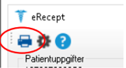
Bild 1
Bristande spårbarhet på reservnummer
I dagsläget är det en bristande spårbarhet på reservnummer. Eftersom det i nuläget inte finns något system som håller ihop reservnummer vare sig regionalt eller nationellt, kan samma patient ha fått flera olika reservnummer. Det finns heller ingen möjlighet att söka upp vilka reservnummer en enskild patient haft i olika system.
Det kan därför vara svårt att hitta e-recepten då dessa patienter har ett fritt val och kan gå till olika sjukvårdsinrättningar med olika system.

Genomförande
Fyll i patientuppgifter
- Öppna menyn Patientadm, välj Patientuppgifter (se bild 2 nedan).
- Om födelsedatum är samma som personnummer visas detta i fältet Födelsedat när man klickar på knappen med ?
- Har patienten ett annat födelsedatum än reservnumret, får detta skrivas in manuellt i fältet Födelsedat.
- Klicka sedan på OK längst ned i Patientuppgifter.
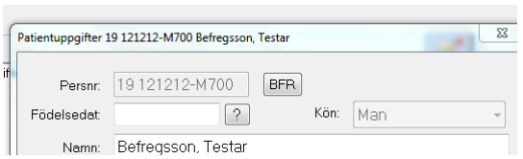
Bild 2
Välj apotek
- Klicka på Hämta alla (se bild 3 nedan).
- Välj ort.
- Markera aktuellt apotek i listan.
- Minneslapp måste skrivas ut innan e-recepten skickas.
- Skicka sedan e-receptet.
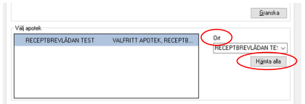
Bild 3
Om knappen Skicka är utgråad har inte födelsedata angetts korrekt, se under rubrik Fyll i patientuppgifter.

Arbetsgrupp
För innehållet svarar
Jerker Nilson, chefläkare, SÄS
Frida Borg, systemförvaltare Melior, SÄS

Referensförteckning
- Läkemedelsverkets föreskrifter (HSLF-FS 2021:75) om förordnande och utlämnande av läkemedel och teknisk sprit
www.lakemedelsverket.se/sv/lagar-och-regler/foreskrifter/2021-75

